 **Boletín No 097. Viernes 2 de Mayo del 2014**

**Alcalde invitado a informe de gestión de líderes de El Empedrado**

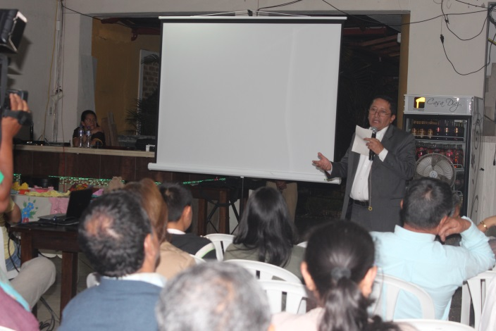El Alcalde Francisco Fuentes Meneses y su equipo de Gobierno participaron l en la presentación del Informe de Gestión de los directivos de la Junta de Acción Comunal del barrio El Empedrado, hacia la comunidad.

El encuentro tuvo lugar en el sitio conocido como “Casa Días” (carrera 6ª con calle 8ª) donde los habitantes y líderes del sector aprovecharon para comentar las necesidades que tienen en vías, seguridad, alumbrado público, acueducto y alcantarillado, reubicación de las trabajadoras sexuales de la carrera 5ª y operativos contra los expendios de alucinógenos.

Cada uno de los secretarios de la Administración Municipal tomó atenta nota de las inquietudes de la comunidad, resolviendo las necesidades de la comunidad.

**Gerente de Emtel pide denunciar vándalos que roban cableado**

Un llamado a la comunidad hace la gerente de la empresa de Telecomunicaciones Emtel S.A. E.S.P. , Ana María Londoño para que se denuncie la presencia de vándalos que vienen hurtando las redes en diferentes sectores de la ciudad para sacar el cobre.

Indicó la funcionaria que los barrios afectados son: El Recuerdo, Santa Clara, Ciudad Jardín, Cerritos de la paz , La Pamba y El Modelo, entre otros.

Técnicos de la empresa adelantan las reparaciones respectivas para recuperar el servicio de Internet, Televisión y telefonía de las familias afectadas.

**Este sábado en la Fundación Emtel se celebra El Día del Niño**

El despacho de la Gestora Social del Municipio de Popayán, coordina para este sábado 3 de Mayo la celebración del Día del Niño en la Fundación Emtel, “Carlos Albán”.

La gestora, Piedad Concha, acompañada de sus colaboradores llevará alegría, regalos y muchos juegos para los niños y niñas que asistan de las diferentes comunas de la ciudad, después de las 09:00 de la mañana.

**Jornada de vacunación en la vereda González**



La Alcaldía de Popayán a través de la Secretaría de Salud Municipal inicia jornadas laborales de descentralizadas en la zona rural y urbana del municipio de Popayán a partir de hoy 2 de mayo de 2014.

El primer sector es la vereda González, Oferta institucional, subsidios económicos, vacunación canina y felina, vacunación humana y afiliación en salud al régimen subsidiado. Seguimos trabajando por el progreso de Popayán.

**Ejército ayuda en la remoción de escombros**



El Ejército Nacional con sede en la capital caucana, participó de la remoción de escombros y lodo en la vía Panamericana Norte, kilómetro 8, donde se presentó un derrumbe en las últimas horas, que llevó a la suspensión del tráfico por varias horas.

Se informó que una escuadra de soldados al mando de un oficial y un suboficial del arma de Ingenieros participaron de la actividad, apoyando así a las entidades estatales.

**Este domingo se inaugura el Mundialito Alcaldía de Popayán 2014.**

Con un desfile que saldrá del Parque Francisco José de Caldas, donde estarán presentes los niños de los equipos que se inscribieron para participar en el “Mundialito-2014”, la Secretaría del Deporte y la Cultura da apertura a esta actividad que cuenta con la suscripción tanto del sector urbano como rural de Popayán.

El recorrido que se realiza con los jugadores llegará hasta el Centro Deportivo de la Universidad del Cauca-CDU, Tulcán, donde se tendrá la apertura oficial de este evento deportivo y se contará con la presencia del Alcalde Francisco Fuentes Meneses que será el encargado del saque de honor.

La Secretaria del Deporte y la Cultura, Mónica Rúales, invita a toda la ciudadanía para que acompañe el desfile que se realiza este domingo 4 de mayo, a las 8:00 am en el parque Caldas y en la apertura oficial, señaló que se logró una positiva inscripción de los niños y eso impulsa a continuar organizando esta clase de actividades deportivas.